Manual de Integração Magento
Versão 1.12

CONTEÚDO

1. MÓDULO DE INTEGRAÇÃO MAGENTO E API MAXIPAGO! 3
2. INSTALAÇÂO DO MÓDULO MAXIPAGO! 4
2.1. Instalação do Método de pagamento maxiPago! 4
3. CONFIGURAR MÉTODO DE PAGAMENTO MAXIPAGO! 7
3.1. Configuração dos Campos de Integração do Magento. 7
3.2. Configuração do Módulo de Pagamento maxiPago! 8

MÓDULO DE INTEGRAÇÃO MAGENTO E API MAXIPAGO!

A maxiPago! disponibiliza a integração com a plataforma Magento para a integração com a API de Transações. Para a instalação, basta acessar o repositório do Magento Connect ou baixar o pacote disponível pela maxiPago!, e utilizar o Magento Connect da loja virtual para a instalação.

INSTALAÇÂO DO MÓDULO MAXIPAGO!

Instalação do Método de pagamento maxiPago!

O pacote para a instalação do módulo maxiPago! para a plataforma Magento pode ser encontrado no endereço abaixo:
https://github.com/maxipago/modulo-magento

Para a instalação, acesse o Magento Connect Manager de sua loja Magento, clicando no menu Sistema > Conexão Magento > Gerenciador de Conexão Magento. Em seguida clique no botão “Selecionar arquivo” disponível na opção Upload Package File, selecione o pacote da maxiPago! e clique no botão Upload.
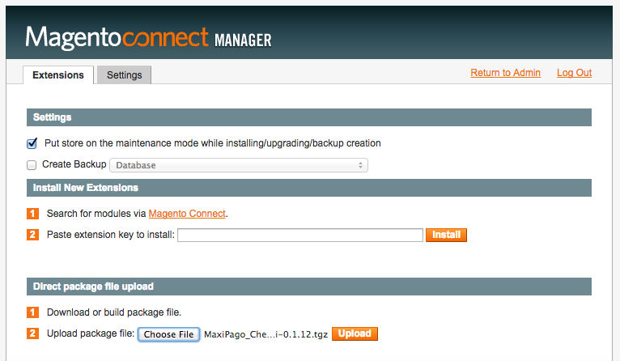

Ao realizar o envio do pacote, será instalado o módulo e exibido o log da instalção, conforme imagem abaixo:

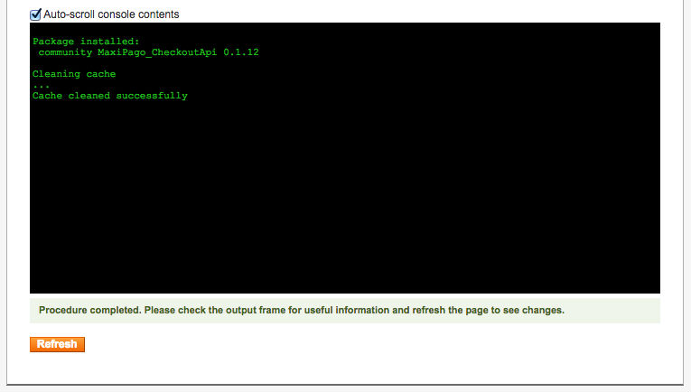

Após a instalação, clique no botão Refresh e verifique que o módulo MaxiPago_CheckoutApi será listado, conforme abaixo:
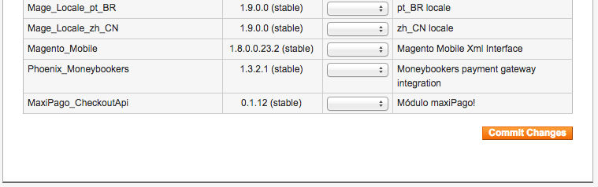

Desta forma, a instalação foi concluída com sucesso e estará disponível as configurações do módulo (sessão 3). Clique no link Return to Admin para voltar à área administrativa de sua loja virtual.

CONFIGURAR MÉTODO DE PAGAMENTO MAXIPAGO!

Para o funcionamento correto do módulo maxiPago! é necessário realizar duas etapas de configuração:
1. Configurar a loja virtual para disponibilizar o campo de CPF (taxvat) na plataforma.
2. Configurar o módulo de pagamento maxiPago!.

Configuração dos Campos de Integração do Magento.

Na integração o módulo da maxiPago! é necessário configurar a plataforma para solicitar o CPF do cliente, onde o módulo por padrão utiliza o campo TAX/VAT para identificar esta informação.
Para disponibilizar este campo, acesse o menu Sistema > Configuração > Configuração do cliente (faz parte do sub-menu Clientes). serão listados as opções para configuração do cliente na loja virtual, onde o campo TAX/VAT será habilitado na aba Opções de Nome e Endereço.
Encontre a opção Show Tax/Vat Number (Exibir número fiscal) e altere a opção para Obrigatório, assim será exibida a opção para o cliente informar o CPF no cadastro ou finalização da compra.
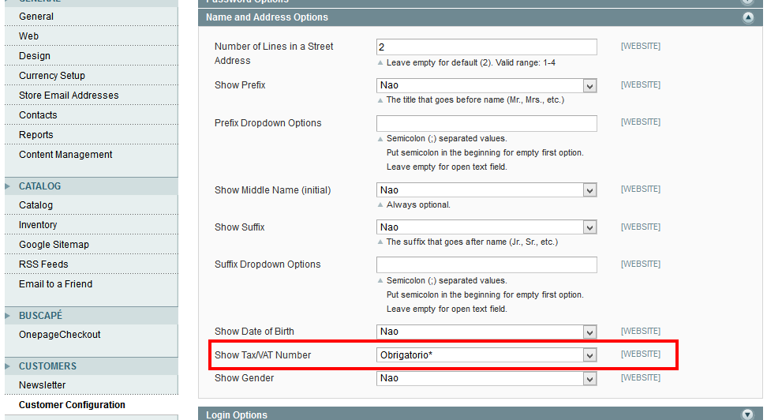
Segue abaixo imagem com a tela de configuração dos campos na plataforma Magento:

Configuração do Módulo de Pagamento maxiPago!

As configurações do módulo maxiPago! estarão disponíveis no menu Sistema > Configuração > Métodos de Pagamento (faz parte do sub-menu Vendas).
Ao acessar as configurações de métodos de pagamento, serão listado todos disponíveis. Procure pela aba maxiPago! para habilitar e configurar o método de pagamento.
Estarão disponíveis 3 abas de configuração:
- maxiPago! - Cartões de Crédito.
- MaxiPago! - Boleto Bancário
- maxiPago! - Transferência Online
Segue abaixo imagem com a tela de configuração:
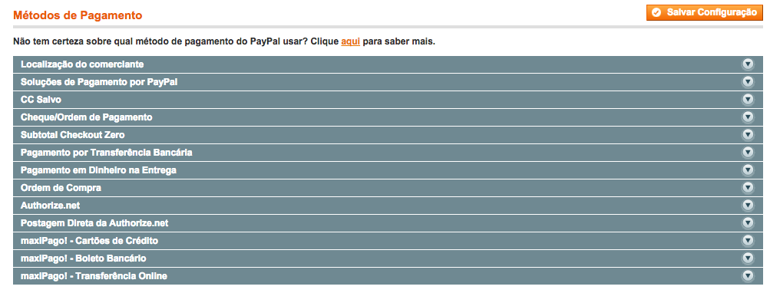

Opções de configuração maxiPago! - Cartões de Crédito:
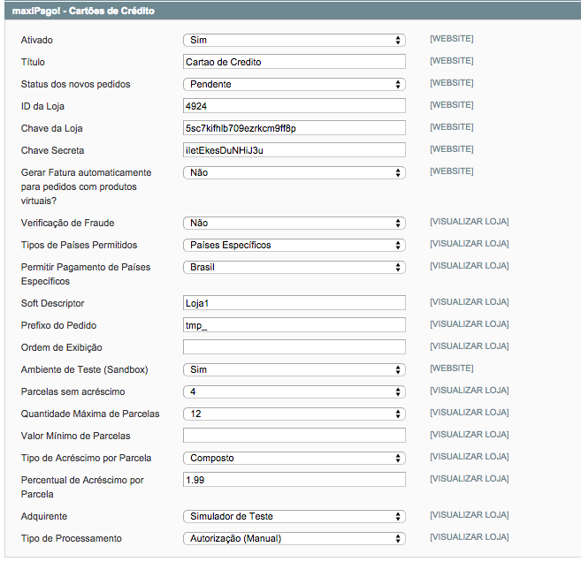

- Ativado: opção para habilitar o maxiPago! na finalização de compra;
- Título: título que aparecerá para seu cliente na hora de escolher a forma de pagamento;
- Status dos Novos Pedidos: status de cada novo pedido ao ser enviado para a maxiPago!;
- ID da Loja: código da loja informado pela maxiPago!
Chave da Loja: chave de acesso da loja informado pela maxiPago!
Chave Secreta: chave secreta informada pela maxiPago!
- Gerar Fatura automaticamente para pedidos com produtos virtuais: caso esteja em "Sim", os pedidos que contiverem ao menos um (1) produto virtual serão automaticamente marcados como "concluídos", após o recebimento automático do pagamento. Isto se dá em função da não existência da etapa de "Envio" para estes produtos.
- Verificação de Fraude: opção para habilitar a verificação de fraude pela maxiPago!.
- Soft Descriptor: campo utilizando para descrever o que irá aparecer na fatura do cliente.
- Prefixo do Pedido: campo utilizado para concatenar com o número do pedido da loja ao integrar com a maxiPago!;
- Ordem de exibição: ordem de exibição, caso exista mais de um método de pagamento;
- Ambiente de Teste (Sandbox): ambiente utilizado para que a loja possa realizar testes de integração - muita atenção para não manter este ambiente habilitado quando a loja estiver efetivamente vendendo;
- Parcelas sem Acréscimo: as parcelas selecionadas serão exibidas como sem acréscimo ao consumidor quando o mesmo finalizar a compra através do maxiPago!.
- Quantidade Máxima de Parcelas: quantidade máxima de parcelas permitidas para a finalização de compra na loja virtual.
- Valor Mínimo de Parcelas: valor mínimo permitido da parcela para a finalização de compra na loja virtual.
- Percentual de Acréscimo por Parcela: percentual acrescido para o parcelamento.
- Adquirente: adquirente que irá processar a transação.
- Tipo de Processamento: maneira de processar a transação.

Opções de configuração maxiPago! - Boleto Bancário:
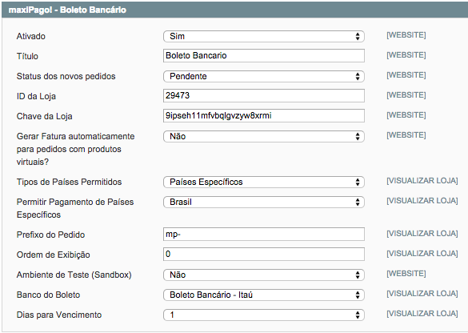

- Ativado: opção para habilitar o maxiPago! na finalização de compra;
- Título: título que aparecerá para seu cliente na hora de escolher a forma de pagamento;
- Status dos Novos Pedidos: status de cada novo pedido ao ser enviado para a maxiPago!;
- ID da Loja: código da loja informado pela maxiPago!
- Chave da Loja: chave de acesso da loja informado pela maxiPago.
- Gerar Fatura automaticamente para pedidos com produtos virtuais: caso esteja em "Sim", os pedidos que contiverem ao menos um (1) produto virtual serão automaticamente marcados como "concluídos", após o recebimento automático do pagamento. Isto se dá em função da não existência da etapa de "Envio" para estes produtos.
- Prefixo do Pedido: campo utilizado para concatenar com o número do pedido da loja ao integrar com a maxiPago!;
- Ordem de exibição: ordem de exibição, caso exista mais de um método de pagamento;
- Ambiente de Teste (Sandbox): ambiente utilizado para que a loja possa realizar testes de integração - muita atenção para não manter este ambiente habilitado quando a loja estiver efetivamente vendendo;
- Banco do Boleto: banco de emissão do boleto bancário.
- Dias para Vencimento: quantidade de dias para o vencimento do boleto bancário.

Opções de configuração maxiPago! - Transferência Online:
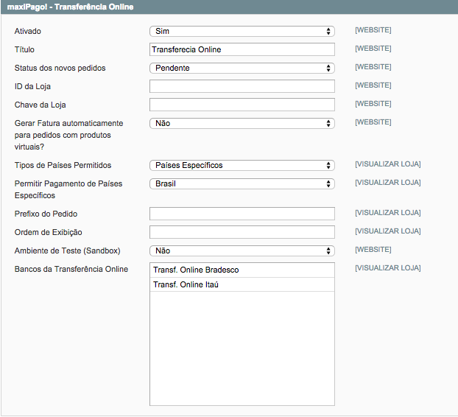

- Ativado: opção para habilitar o maxiPago! na finalização de compra;
- Título: título que aparecerá para seu cliente na hora de escolher a forma de pagamento;
- Status dos Novos Pedidos: status de cada novo pedido ao ser enviado para a maxiPago!;
- ID da Loja: código da loja informado pela maxiPago!
- Chave da Loja: chave de acesso da loja informado pela maxiPago.
- Gerar Fatura automaticamente para pedidos com produtos virtuais: caso esteja em "Sim", os pedidos que contiverem ao menos um (1) produto virtual serão automaticamente marcados como "concluídos", após o recebimento automático do pagamento. Isto se dá em função da não existência da etapa de "Envio" para estes produtos.
- Prefixo do Pedido: campo utilizado para concatenar com o número do pedido da loja ao integrar com a maxiPago!;
- Ordem de exibição: ordem de exibição, caso exista mais de um método de pagamento;
- Ambiente de Teste (Sandbox): ambiente utilizado para que a loja possa realizar testes de integração - muita atenção para não manter este ambiente habilitado quando a loja estiver efetivamente vendendo;
- Bancos de Transferência Online: bancos que estarão disponíveis para a finalização de transação por transferência online.

Configuração de CRON

Em todos os Sistemas Operacionais baseados no Unix é possível configurar rotinas automáticas editando o arquivo /etc/crontab. Em algumas distribuições Linux é possível editar crons individualmente por usuário através do comando “crontab -e”, tendo o acesso à contrab do usuário correspondente.

Para configurar a cron.php do Magento, edite a crontab e inclua a seguinte configuração:

---------------------------------------------------------
* * * * * USUARIO php DIRETORIO_MAGENTO/cron.php
---------------------------------------------------------

Onde:
- USUARIO representa o usuário do sistema que irá executar o script. Esse usuário devera ter permissão de execução do arquivo;
- php representa o “php-cli”, ou seja, o binário do PHP para linha de comando. Caso o php não esteja instalado nos diretórios padrão (ou não esteja exportado no PATH) é necessário indicar o caminho completo, por exemplo, /usr/local/php-5.2/bin/php.
- DIRETORIO_MAGENTO representa o caminho para o diretório do projeto Magento, por exemplo, /var/www/loja.

